Zadanie 4.

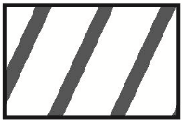 – obszar państwa Mieszka I
u schyłku jego panowania
– granice państwa Bolesława Chrobrego u schyłku jego panowania

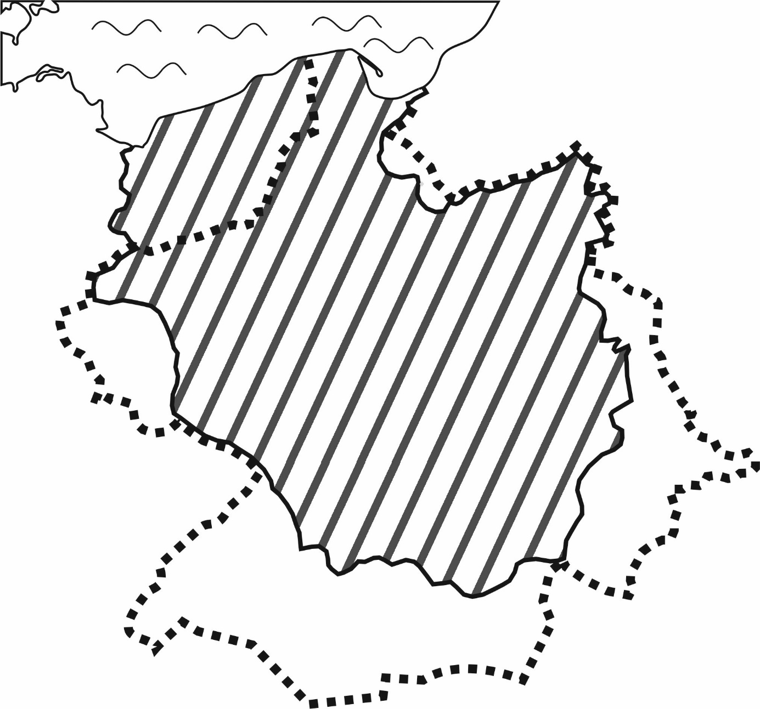
D
C
A
B

Zadanie 14., 15., 35.

 | 1 | 2 | 3 | 4

Zadanie 17.
wa – Warszawa
kr – Kraków
– Rzeczypospolita Obojga Narodów
– Austria
– Prusy
– Rosja
– Turcja
wa
kr

Zadanie 20., 21.
po – Poznań
wa – Warszawa

wa
po

po – Poznań
wa – Warszawa

po
wa

Zadanie 32.

– obszar Polski po 1945 roku

– granice II Rzeczypospolitej

